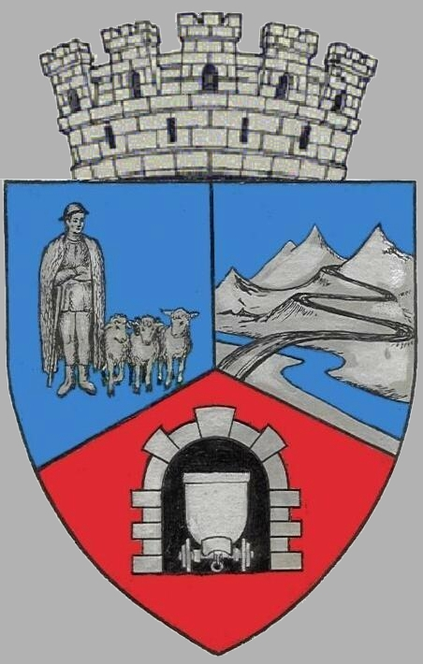
JUDEŢUL HUNEDOARA
CONSILIUL LOCAL VULCAN

HOTĂRÂRE NR. 26 /2017
privind aprobarea cuantumului cotizaţiei de membru a Municipiului Vulcan în A.D.I „Sistem Integrat de Gestionare a Deşeurilor - Judeţul Hunedoara” pentru anul 2017

CONSILIUL LOCAL AL MUNICIPIULUI VULCAN,
Analizând expunerea de motive a primarului municipiului Vulcan, înreg. sub nr. 33/9612/23.03.2017, prin care se propune aprobarea cuantumului cotizaţiei de membru a Municipiului Vulcan în A.D.I „Sistem Integrat de Gestionare a Deşeurilor Judeţul Hunedoara”, pentru anul 2017;
Văzând Proiectul de hotărâre nr. 33/9613/2017, raportul Direcţiei economice din cadrul aparatului de specialitate al Primarului Municipiului Vulcan înregistrat sub nr. 34/9614/2017 precum şi avizul comisiei de specialitate „Activităţi economico-financiare şi de agricultură ”, înregistrat sub nr. 34/9615/2017, de pe lângă Consiliul local,
Având în vedere adresa A.D.I „Sistem Integrat de Gestionare a Deşeurilor Judeţul Hunedoara” nr.281 /23.03.2017, prin care ne comunică Hotărârea A.G.A nr. 14/20.12.2016, înregistrată la Primăria Mun. Vulcan, sub nr. 15774/23.03.2017 ;
În conformitate prevederile Legii nr. 51/2006 a serviciilor comunitare de utilităţi publice , cu modificările şi completările ulterioare; cu Hotărârea Consiliului Local Vulcan nr. 8/2010 prin care s-a aprobat asocierea Municipiului Vulcan, prin Consiliul Local cu Judeţul Hunedoara , prin Consiliul judeţean Hunedoara şi cu unele unităţi administrativ-teritoriale din jud. Hunedoara , în vederea constituirii Asociaţiei de dezvoltare intercomunitară Sistem Integrat de Gestionare a Deşeurilor - Judeţul Hunedoara”; cu art. 11, lit. b) din Statutul Asociaţiei de Dezvoltare Intercomunitară „Sistem Integrat de Gestionare a Deşeurilor Judeţul Hunedoara”;
În temeiul art. 12, alin. (1) ale art. 45 alin (2), lit. a din Legea administraţiei publice locale nr. 215/2001, republicată, cu modificările şi completările ulterioare;

HOTĂRĂŞTE:

ART.1 Se aprobă cuantumul cotizaţiei de membru a Municipiului Vulcan la A.D.I „Sistem Integrat de Gestionare a Deşeurilor - Judeţul Hunedoara”, în sumă 1 leu/locuitor pentru anul 2017.
ART.2 Plata cotizaţiei prevăzută la art. 1 se va face pentru numărul de locuitori ai municipiului Vulcan, comunicat de către Direcţia Judeţeană de Statistică Hunedoara.
ART.3 Împotriva prevederilor prezentei hotărâri se poate face contestaţie în conformitate cu prevederile Legii nr. 554/2004 privind contenciosul administrativ, cu modificările şi completările ulterioare.
ART.4 Prezenta hotărâre se comunică Instituţiei Prefectului Judeţul-Hunedoara, A.D.I „Sistem Integrat de Gestionare a Deşeurilor - Judeţul Hunedoara”, Direcţiei economice şi se aduce la cunoştinţă publică.

VULCAN, 30.03.2017

PREŞEDINTE DE ŞEDINŢĂ: CONTRASEMNEAZĂ : SECRETAR Consilier Petculescu Petre Dan Jr. Peter Rodica

Prezenta hotărâre a fost adoptată prin vot liber exprimat , fiind exprimate 18 voturi „pentru”,

